

**РОССИЙСКАЯ ФЕДЕРАЦИЯ**

**Новгородская область Новгородский район**

**Совет депутатов Тёсово-Нетыльского сельского поселения**

**РЕШЕНИЕ**

от 16.05.2024 № 169

п. Тёсово-Нетыльский

**Об утверждении Схемы избирательных**

**округов для проведения выборов депутатов**

**Совета депутатов Тёсово-Нетыльского сельского поселения**

**Новгородского муниципального района**

**и ее графического изображения**

В соответствии со статьей 18 Федерального закона от 12.06.2002 № 67 - ФЗ «Об основных гарантиях избирательных прав и права на участие в референдуме граждан Российской Федерации», статьей 12 областного закона от 30.07.2007 № 147-ОЗ «О выборах депутатов представительного органа муниципального образования в Новгородской области», Уставом Тёсово-Нетыльского сельского поселения, на основании постановления Территориальной избирательной комиссии Новгородского муниципального района от 27.04.2024 № 119/3-5 «О Схеме избирательных округов для проведения выборов депутатов Совета депутатов Тёсово-Нетыльского сельского поселения Новгородского муниципального района Новгородской области» данных Государственной автоматизированной системы «Выборы» о численности избирателей на 1 января 2024 года

Совет депутатов Тёсово-Нетыльского сельского поселения

РЕШИЛ:

1. Утвердить прилагаемую Схему избирательных округов для проведения выборов депутатов Совета депутатов Тёсово-Нетыльского сельского поселения Новгородского муниципального района Новгородской области и ее графическое изображение.

2. Опубликовать Схему избирательных округов для проведения выборов депутатов Совета депутатов Тёсово-Нетыльского сельского поселения Новгородского муниципального района Новгородской области и ее графическое изображение в газете «Тёсово-Нетыльский официальный вестник» и разместить на официальном сайте Администрации Тёсово-Нетыльского сельского поселения в информационно телекоммуникационной сети «Интернет» по адресу: <https://tesovonetylskoe-r49.gosweb.gosuslugi.ru/>

Председатель совета депутатов С.В.Худобина

|  |  |  |
| --- | --- | --- |
|  |  | Приложение № 1  к решению Совета депутатов Тёсово-Нетыльского сельского поселения  от 16.05.2024№169 |

**Схема избирательных округов для проведения выборов депутатов Совета депутатов Тёсово-Нетыльского сельского поселения Новгородского муниципального района Новгородской области**

Общая численность избирателей в Тесово-Нетыльском сельском поселении Новгородского района (по состоянию на 1 января 2024 года) – 2879 чел.

Число депутатских мандатов в Совете депутатов Тесово-Нетыльского сельского поселения Новгородского муниципального района Новгородской области – 10.

Количество избирательных округов – 1.

**1. Описание десятимандатного избирательного округа   
для проведения выборов депутатов Тесово-Нетыльского сельского поселения Новгородского муниципального района Новгородской области**

**Десятимандатный избирательный округ № 1**

В состав округа входят:

деревни: Большое Замошье, Вдицко, Горенка, Глухая Кересть, Гузи, Долгово, Клепцы, Малое Замошье, Огорелье, Осия, Поддубье, Пятилипы, Радони, Раптица, Село-Гора, Татино, Финёв Луг, Чауни;

посёлки: Кересть, Тёсово-Нетыльский, Тёсовский.

Число избирателей – 2879 чел.

|  |  |  |
| --- | --- | --- |
|  |  | Приложение №2  к решению Совета депутатов Тёсово-Нетыльского сельского поселения  от 16.05.2024№169 |

**Графическое изображение Схемы избирательных округов**

**для проведения выборов депутатовТёсово-Нетыльского сельского поселения Новгородского муниципального района Новгородской области**

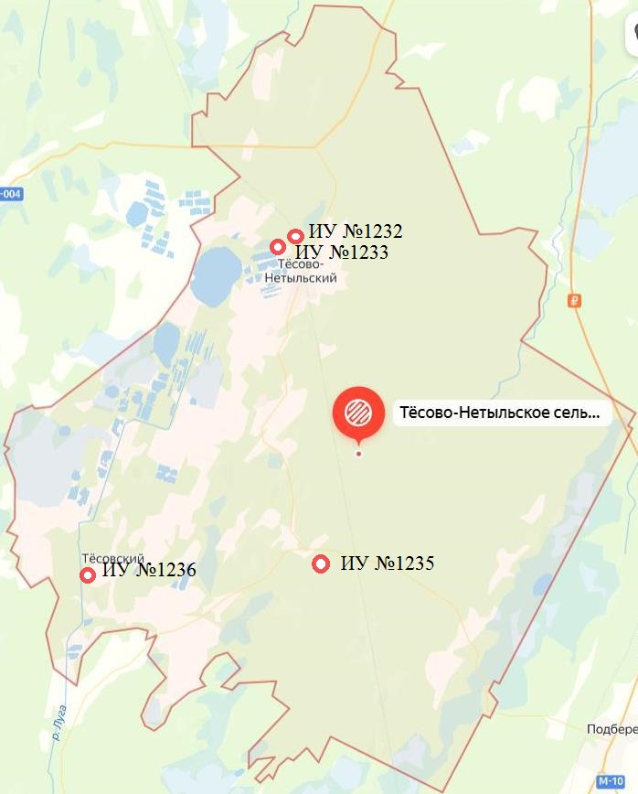

**Условные обозначения:**

 - обозначение местонахождения помещения для голосования;

 - границы десятимандатного избирательного округа.